Hlavní město Praha vyhlašuje usnesením Rady HMP č. 1343 ze dne 4. 9. 2012

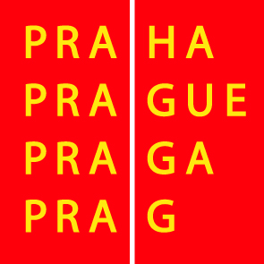

CELOMĚSTSKÉ PROGRAMY PODPORY VZDĚLÁVÁNÍ

NA ÚZEMÍ HLAVNÍHO MĚSTA PRAHY PRO ROK 2013

Vyhlášené programy:

Program č. 1: Program na podporu rozvoje vzdělanosti, spolupráce s vysokými školami,
vědeckými a výzkumnými institucemi a nestátními neziskovými organizacemi především v oblasti vzdělávání managementu a pedagogických pracovníků škol a školských zařízení hlavního města Prahy

Program č. 2: Program na podporu vzdělávání nadaných dětí, žáků a studentů

Program č. 3: Program na podporu rozvoje škol zřízených hlavním městem Prahou

Program č. 4: Program na podporu rozvoje vzdělávání dětí, žáků a studentů se
speciálními vzdělávacími potřebami

Termíny uzávěrek:

31. 10. 2012 – pro všechny programy
30. 04. 2013 – 2. kolo jen pro programy 3/3 a 3/4

Celoměstské programy podpory vzdělávání a Žádost naleznete na stránce:
http://www.praha.eu/jnp/cz/home/magistrat/index.html,
http://www.praha.eu/jnp/cz/home/granty/mestske granty/vzdelavani/index.html, dále budou
k dispozici v informačním středisku Magistrátu hlavního města Prahy, Jungmannova 29/35,
Praha 1.

